从一条链到数据要素基础设施——趣链科技的产业区块链拓展

产业区块链公司的第一阶段是“把链做出来”
早期产业区块链项目通常围绕银行、政务、供应链等具体业务建设联盟链。项目目标明确，但每个客户都有自己的流程、接口和治理要求，技术公司容易陷入高度定制化交付。趣链公开案例显示，其曾参与银行应收款链、政务和资金监管等多类场景。^{[1,2]}
当客户数量增加以后，企业必须回答一个商业问题：是继续逐个做项目，还是把底层能力变成可以复用的平台和标准产品。^{[1]}

数据要素让业务重心发生变化
近年的数据要素建设关注的不再只是“记录不可篡改”，而是数据怎样在政府、企业和行业之间安全流通、授权使用并产生价值。趣链推出可信数据空间等产品，把区块链与隐私计算、数据沙盒和可信执行等技术组合使用。^{[3]}
这意味着企业的价值主张从“给客户建一条链”转向“提供可信数据协作基础设施”。区块链仍然是其中的重要组成，但不再是唯一产品标签。^{[3,4]}

从技术交付到生态运营
可信数据空间需要持续接入数据提供方、使用方、监管和服务机构。如果平台只有技术节点，没有可交易、可授权的数据和真实业务需求，就很难形成持续使用。商业化因此越来越依赖行业运营能力。^{[3,4]}
趣链参与温州国家数据基础设施试点，说明企业开始进入更大范围的公共数据和数据基础设施建设。此类项目同时需要技术、标准、政策合规和长期运营，不再是一次性软件交付。^{[4]}

“区块链公司”的边界越来越模糊
企业如果只强调“不可篡改”很难长期形成差异化，因为客户最终购买的是业务结果：融资更快、数据共享更安全、监管更透明或数据交易更合规。技术组合会随着业务目标变化。^{[1,3]}
因此，趣链案例适合管理类学生讨论产业技术企业的商业化路径：底层技术如何产品化，项目经验如何复制，客户为什么愿意持续付费，以及平台何时需要从项目型收入转向运营型收入。^{[1,3,4]}

从底层平台到行业项目，商业问题开始出现
产业区块链企业早期首先要证明底层链能够稳定运行，但客户购买的并不是“共识算法”本身，而是供应链金融、政务、数据协作等具体问题的解决方案。趣链科技公开资料显示，公司业务从区块链平台逐步延伸到多个行业应用。^{[1,2]}
这要求技术公司同时理解客户业务规则。供应链金融项目中要处理应收账款和企业关系，数据流通项目中又要考虑权限、隐私和合规。技术能力只有嵌入业务流程，才会变成客户愿意持续使用的产品。^{[1,2]}

供应链金融是产业区块链较早的商业场景之一
趣链公开的供应链金融方案回顾了与金融机构、核心企业围绕应收账款和信用流转开展的实践。此类场景之所以适合联盟链，是因为参与主体身份明确、交易关系长期存在，同时又不愿把全部商业数据交给某一家外部主体。^{[2]}
项目交付并不止于部署节点，还需要定义凭证规则、企业接入流程和权限。如果核心企业不确认贸易关系、金融机构不认可数据，链本身无法产生融资价值。^{[2]}

当“数据要素”成为新业务，区块链角色发生变化
可信数据空间等新型数据基础设施关注“数据能否在不同组织之间安全流通和使用”，问题比早期上链存证更复杂。趣链公开产品把区块链与隐私计算等技术结合，用于身份、授权、流通记录和可信执行。^{[3]}
这意味着区块链从应用主角逐渐变成基础能力之一。数据可能不离开原始控制域，链上更多记录授权、目录、使用和审计信息；隐私计算负责在不直接暴露原始数据的情况下完成联合使用。^{[3]}

从项目制交付转向平台运营，收入逻辑也会改变
一次性建设项目可以靠软件实施完成，但数据空间和行业网络只有持续有参与者、有数据交换和有业务价值才能运行。技术企业需要从“把系统交付给客户”转向维护规则、连接生态伙伴和持续运营服务。^{[1,3]}
这也是产业区块链商业化的难点：网络价值取决于成员数量和使用频率，而成员加入又取决于网络是否已经有价值。单纯增加技术功能并不能解决生态冷启动。^{[1,3]}

参与国家数据基础设施试点意味着场景进一步公共化
趣链公开信息显示其参与温州市国家数据基础设施相关试点建设。这类项目的参与主体从单个企业和金融机构扩展到政府、数据服务机构和更多行业组织，对互操作、标准和合规提出更高要求。^{[4]}
企业在其中不再只是提供一条私有链，而要与现有数据基础设施、身份体系和行业标准连接。能够被不同系统调用、能够解释数据授权和使用过程，比单一链的性能指标更重要。^{[3,4]}

“区块链公司”最后可能变成“可信数据基础设施公司”
当市场需求从存证、融资逐步转向数据流通，企业的产品边界会不断扩展。区块链仍然承担可信记录和协作治理，但客户购买的是完整的数据基础设施能力。^{[1,3,4]}
趣链案例因此体现了技术企业商业化的一条路径：从底层技术能力出发，经过行业应用验证，再向平台和数据生态扩展。真正需要长期回答的是哪些能力必须自己掌握、哪些应与合作伙伴共同提供，以及怎样让网络成员获得持续收益。^{[1,2,3,4]}

业务关系
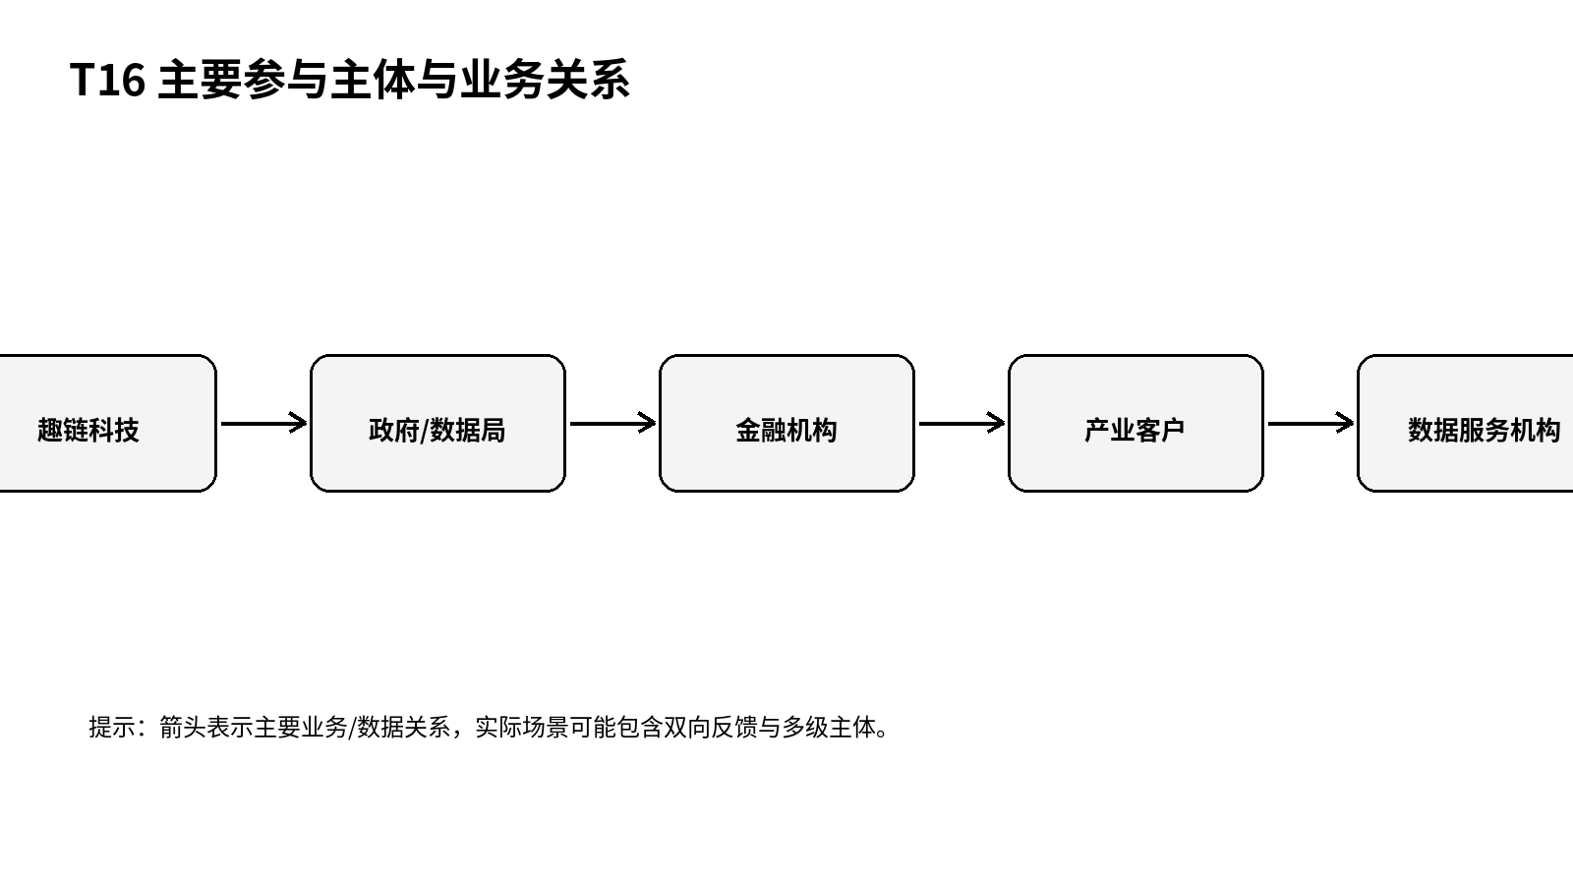
图1 主要参与主体与业务关系（根据公开资料整理）

关键事件
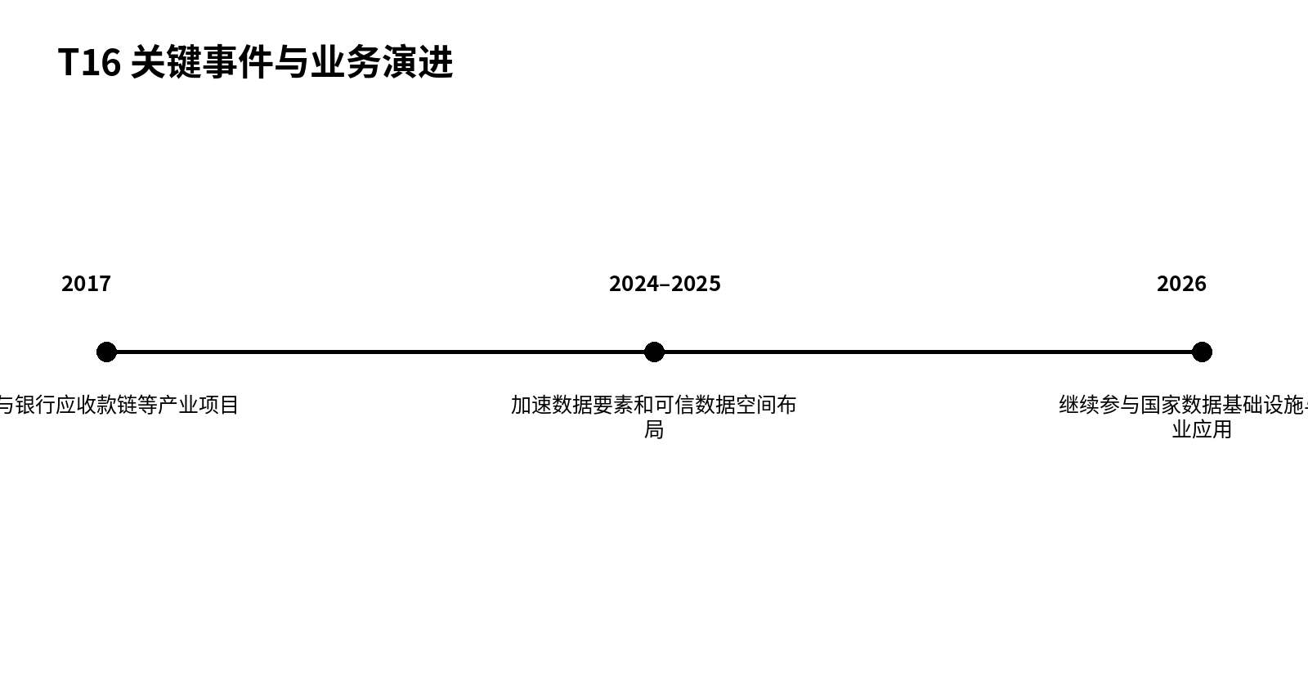
图2 关键事件与业务演进（根据公开资料整理）

问题仍在
区块链企业从项目交付走向数据要素和可信数据空间时，产品、客户和商业模式发生了什么变化？

参考资料
[1] 趣链科技. 关于我们—公司介绍[EB/OL]. https://www.hyperchain.cn/about/company
[2] 趣链科技. 供应链金融—信用链接[EB/OL]. https://www.hyperchain.cn/solution/supplychainfin
[3] 趣链科技. 可信数据空间[EB/OL]. https://qulian.com/products/dataspace
[4] 趣链科技. 重大成果！趣链深度参与温州市国家数据基础设施试点建设[EB/OL]. https://www.hyperchain.com/news/805.html

